ONLINEVAAZ
Kelime-i Şehadet, İmanın Özü
14 Ocak 2022
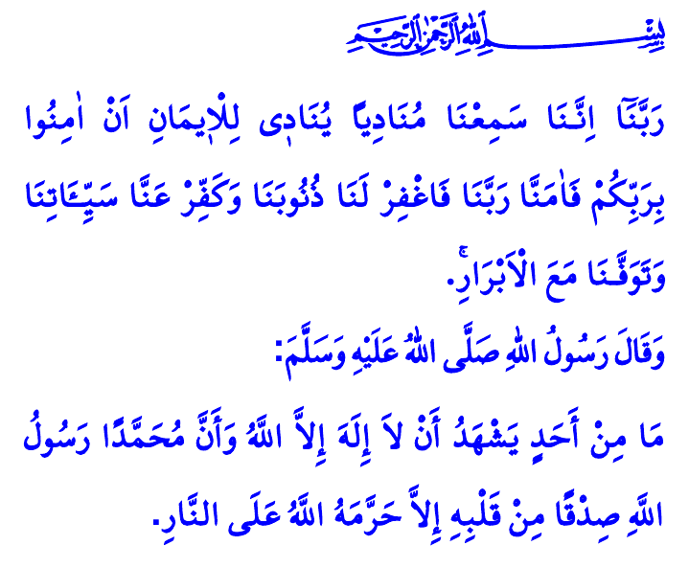
Muhterem Müslümanlar!
Bir gün Allah Resûlü (s.a.s), Muâz b. Cebel ile birlikte yolculuk ediyordu. Peygamberimiz, “Ey Muâz!” diye seslendi. Muâz b. Cebel (r.a), “Buyur yâ Resûlallah! Emrine amadeyim!” dedi. Peygamberimiz ile Muâz arasındaki bu karşılıklı konuşma üç defa tekrar etti ve ardından Resûl-i Ekrem (s.a.s) şöyle buyurdu: “Kim, kalbiyle tasdik ederek Allah’tan başka ilâh olmadığına ve Muhammed’in Allah’ın Resûlü olduğuna şehâdet ederse Allah ona cehennemi haram kılar.”
Aziz Müminler!
Peygamber Efendimiz (s.a.s)’in buyurduğu bu yüce söz, insanı kulluk şerefine erdiren kelime-i şehâdettir. Kelime-i şehâdet;
اَشْهَدُ اَنْ لاَ اِلٰهَ اِلاَّ اللّٰهُ وَاَشْهَدُ اَنَّ مُحَمَّدًا عَبْدُهُ وَرَسُولُهُ “Ben şahitlik ederim ki Allah’tan başka ilâh yoktur ve ben yine şahitlik ederim ki Hz. Muhammed, O’nun kulu ve Resûlüdür” demektir. Kim bu tevhid beyanını dili ile ikrar ve kalbi ile tasdik ederse iman halkasına dâhil olup mümin olur. Din-i Mübin-i İslam’a gönül verip Müslüman olur. Dünya ve ahiret saadetini elde etmiş olur.
Kıymetli Müslümanlar!
Bizler, اَشْهَدُ اَنْ لاَ اِلٰهَ اِلاَّ اللّٰهُ ikrarıyla Allah’tan başka hiçbir ilah kabul etmediğimizi, sadece O’na kulluk edeceğimizi ve O’ndan başkasına asla boyun eğmeyeceğimizi beyan ederiz. وَاَشْهَدُ اَنَّ مُحَمَّدًا عَبْدُهُ وَرَسُولُهُ diyerek de alemlere rahmet olarak gönderilen Hz. Muhammed Mustafa (s.a.s)’in Allah’ın kulu ve elçisi olduğunu kabul ve tasdik ederiz.
Değerli Müminler!
Kelime-i şehâdet, imanın özü ve İslam’ın ilk şartıdır. Allah ile aramızda bir sözleşmedir. Rabbimizin rızasına talip olacağımıza ve Kur’an’ın yolundan ayrılmayacağımıza dair sözümüzdür.
Kelime-i şehâdet, Peygamberimizle aramızda ahittir. Bu ahitle bizler, Peygamberimizin sünnetine sımsıkı sarılmanın, imanımızın bir gereği olduğunu beyan ederiz. Allah’ın rızasına kavuşmanın Resûlüne itaatten geçtiğini bir kez daha ifade etmiş oluruz.
Kelime-i şehâdet aynı zamanda bir duruştur. Öyle bir duruş ki hayatının her alanına İslam’ı aktarmayı ilke edinen… Hak davasından ve hakikat yolundan ayrılmamayı ilan eden… İslam’ın yüce değerlerinden hiçbir zaman ödün vermemeyi taahhüt eden Müslüman duruşu…
Aziz Müslümanlar!
Kelime-i şehâdet, üstün bir amel, faziletli bir zikir, muazzam bir duadır. Ümmet-i Muhammed olarak bizler kelime-i şehadetle âlemlerin Rabbi olan Allah’a teslim olur, selamete ereriz. Şeytanın ve nefsin esaretinden kurtulup gerçek özgürlüğün tadına varırız. Her türlü kötülükten, bela ve musibetten emin oluruz. Kabirde azaptan, mahşerde cezadan bu tevhid beyanıyla kurtuluruz. Cennetin kapıları bu sözle açılır. Cemâlullah’la ancak bu sözle müşerref olunur.
Hutbemi Cenâb-ı Hakkın bize öğrettiği şu duayla bitiriyorum. “Rabbimiz! Doğrusu biz ‘Rabbinize inanın!’ diyerek, imana çağıran bir davetçiyi işitip iman ettik. Rabbimiz! Günahlarımızı bağışla, kötülüklerimizi sil ve iyilerle birlikte canımızı al.”
Kıymetli Kardeşlerim!
Bir hususa dikkatinizi çekmek istiyorum. Son günlerde dünya genelinde ve ülkemizde koronavirüsün yeni ve daha hızlı bulaşan türlerinin yaygınlaştığı hepimizin malumudur. Dolayısıyla salgın tedbirlerine daha özenli bir şekilde riayet edelim. Hem kendi sağlığımızı hem de sevdiklerimizin sağlığını korumak için tedbiri elden bırakmayalım.
Kaynaklar
Buhârî, İlim, 49.
Âl-i İmrân, 3/193.
Kaynak: Diyanet İşleri Başkanlığı

